MANUAL DE USUARIO
SISTEMA DE INVENTARIO
“MINI SUPER”


Versión: 1.0
Materia: Modelado de Software – Segundo Año
Integrantes: Flores Daisi - Humpiri Mariana
TABLA DE CONTENIDOS
- Portada
- Tabla de contenidos
- Introducción
- Descripción general del sistema
- Requisitos del sistema
- Instalación y configuración
- Módulos y funcionalidades
7.1 Login
7.2 Panel Principal
7.3 Módulo Productos
7.4 Módulo Proveedores
7.5 Módulo Clientes
7.6 Módulo Ventas
7.7 Módulo Reportes
7.8 Dashboard
- Flujos de trabajo
- Mensajes del sistema
- Glosario
- Anexos

INTRODUCCIÓN
Propósito del Manual
Este manual tiene como finalidad explicar, de manera clara y sencilla, el uso del Sistema de Gestión de Inventario “Mini Super Sol”, permitiendo a los usuarios finales operar cada módulo correctamente.
Audiencia objetivo
- Empleados encargados del manejo del inventario.
- Personal administrativo.
- Supervisores o dueños del comercio.
Alcance
El manual cubre todas las funcionalidades del sistema:
- Gestión de productos
- Gestión de proveedores
- Gestión de clientes
- Registro de ventas
- Generación de reportes PDF
- Dashboard con estadísticas
- Exportación de datos
- Listados completos
Requisitos previos
El usuario debe poseer conocimientos básicos de:
- Manejo de computadora
- Navegación en ventanas
- Lectura de mensajes en pantalla

DESCRIPCIÓN GENERAL DEL SISTEMA
Objetivo
El sistema permite llevar un control eficiente del inventario, ventas, proveedores, clientes y reportes del Mini Super.
Características principales
- Login seguro
- Agregar, editar y eliminar productos
- Registrar ventas
- Listar proveedores y clientes
- Generar reportes en PDF
- Dashboard con gráficos estadísticos
- Exportar registros
Diagrama de Casos de Uso (UML)
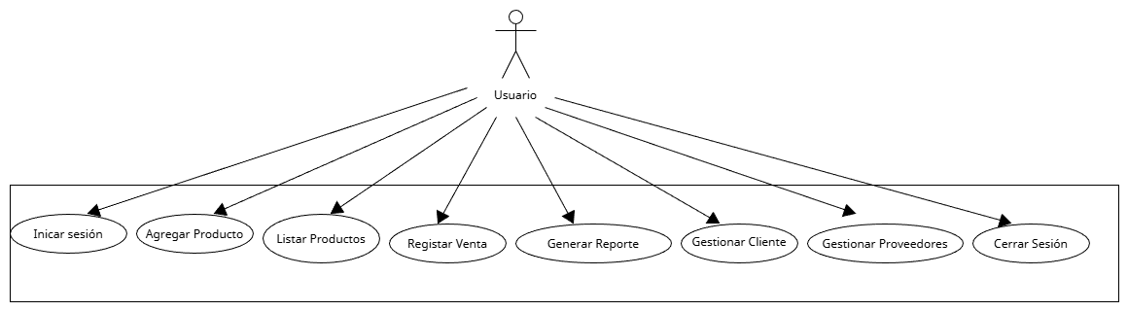

REQUISITOS DEL SISTEMA
Hardware
- Procesador Intel Dual Core o superior
- RAM: 4 GB mínimo (8 GB recomendado)
- Disco libre: 200 MB
Software
- Sistema operativo Windows 10 o superior
- Java JDK 17
- Driver MySQL Connector
- MySQL 8.0
- PDF Viewer (sí genera reportes PDF)
Dependencias
Incluidas en la carpeta “lib” del proyecto:
- jcalendar
- jfreechart
- jcommon
- itextpdf
- mysql-connector-java

INSTALACIÓN Y CONFIGURACIÓN
1. Instalar Java JDK 17
Descargar desde Oracle o Amazon Corretto.
2. Configurar MySQL
- Crear base de datos
- Importar el archivo .sql del sistema
- Verificar usuario, contraseña y puerto
3. Ejecutar el sistema
Método A: desde IntelliJ → Run
Método B: desde .jar → click derecho → Abrir
Método C: CMD
java -jar InventarioTest.jar

ANÁLISIS EXPERIMENTAL
CODIGO PRINCIPAL (JAVA):
- Login.java
- MainMenu.java
- ListarProductos.java /
- ListarClientes.java /
- ListarVentas.java /
- ListarProveedores.java
- Dashboard.java
- Reportes (PDF/JFreeChart)

ENLACE AL CÓDIGO DEL SISTEMA
CODE LINK (JAR):
https://github.com/dulceydaisi-beep/Modelado_software.git


ENLACE DEL PROYECTO (GITHUB)
PROJECT LINK:
https://github.com/dulceydaisi-beep/Modelado_software.git

DESARROLLADORES
- https://github.com/dulceydaisi-beep
- https://github.com/Mariana0372

MÓDULOS Y FUNCIONALIDADES
Aquí va lo más importante del manual.
Módulo Login
Propósito
Permite el acceso seguro al sistema.
Captura sugerida
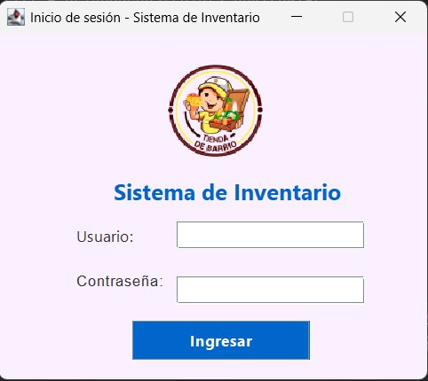
Pasos
- Ingresar usuario
- Ingresar contraseña
- Presionar Ingresar

Diagrama de secuencia
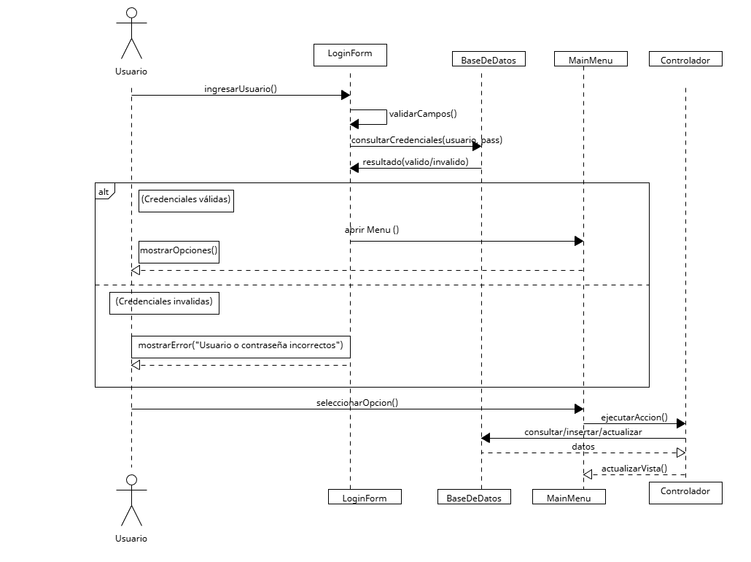
Panel Principal
Propósito
Centraliza el acceso a todos los módulos.
Funciones principales
- Productos
- Proveedores
- Clientes
- Ventas
- Exportar
- Listados
- Dashboard
- Cerrar sesión
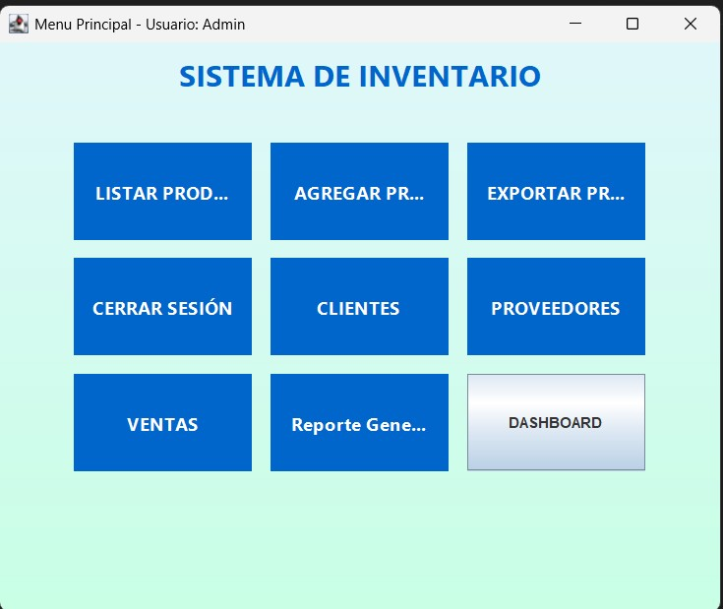
Módulo Productos
Funciones
- Agregar producto
- Editar producto
- Eliminar producto
- Listar todos
Captura
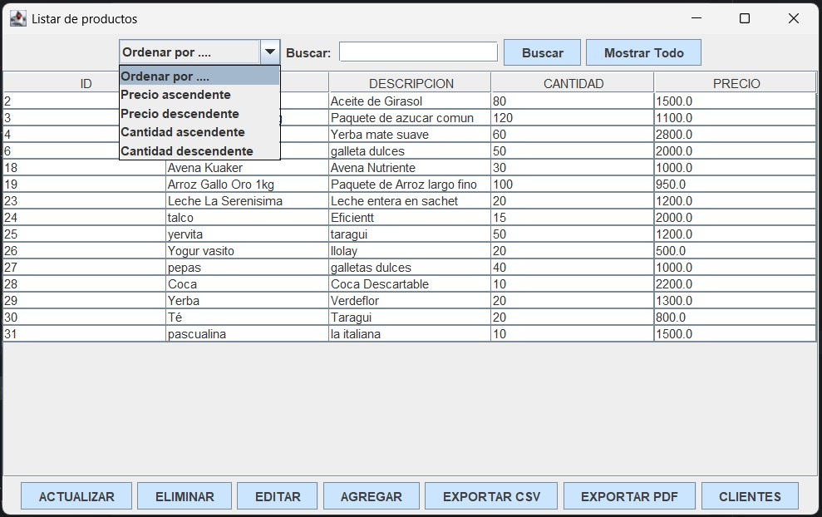
Pasos
- Completar nombre, precio, cantidad…
- Guardar
- Ver listado actualizado
Módulo Proveedores
Similar a productos:
- Agregar
- Editar
- Listar
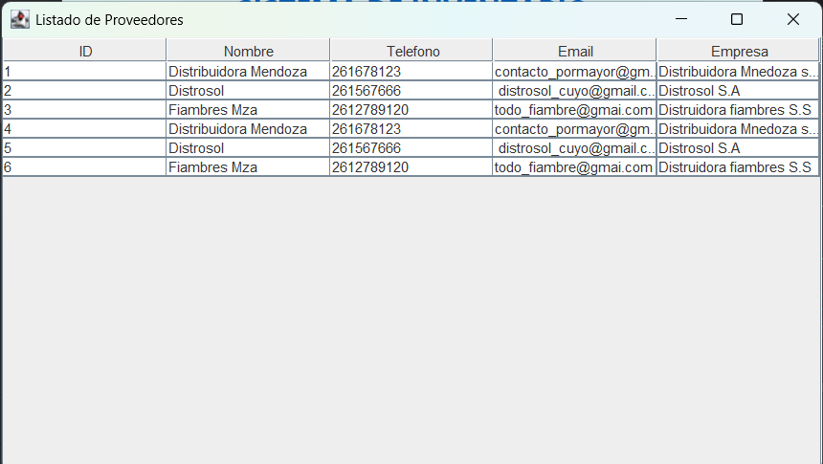
Módulo Clientes
Permite registrar clientes y listarlos.
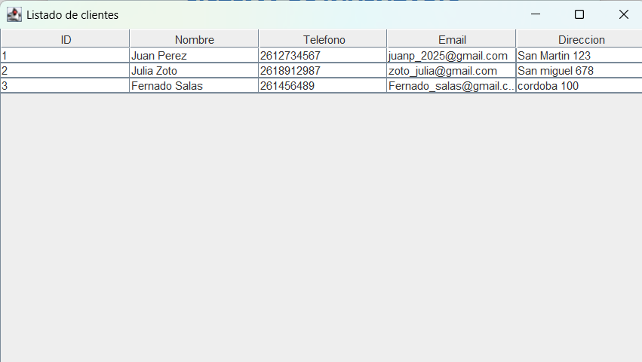
Módulo Ventas
Pasos
- Seleccionar producto
- Ingresar cantidad
- Confirmar venta
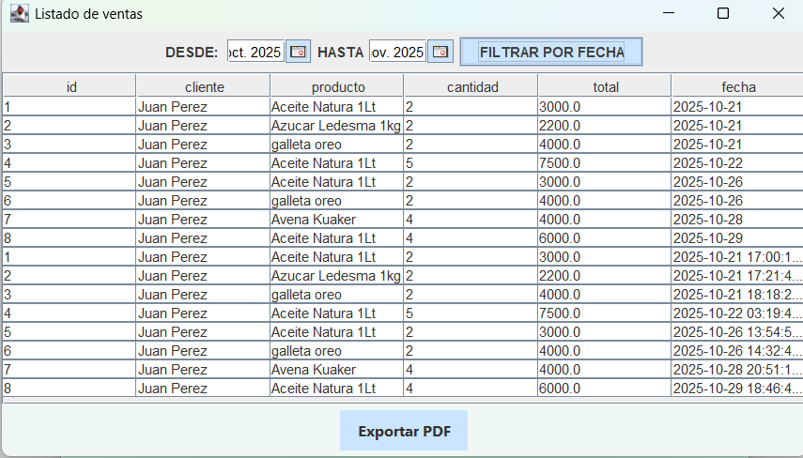
Resultado
- Resta del stock
- Guarda la venta
Módulo Reportes
Genera PDF con:
- Productos
- Ventas
- Proveedores
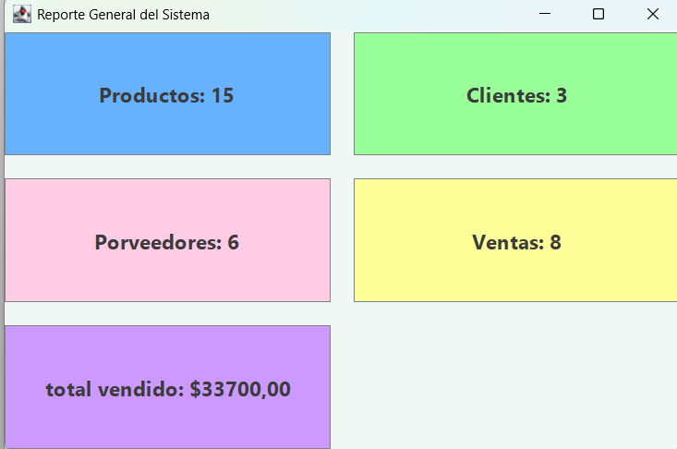
Dashboard
Muestra:
- Gráfico de ventas
- Stock bajo
- Totales
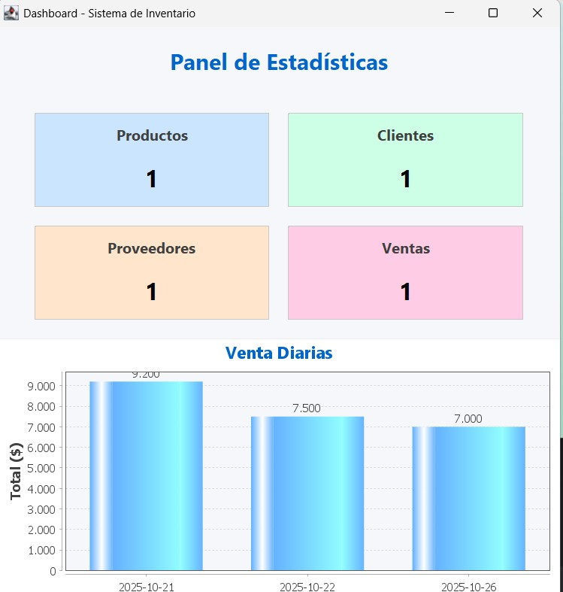

FLUJOS DE TRABAJO PRINCIPALES
Ejemplo 1 — Registrar una venta
- Abrir módulo Ventas
- Seleccionar producto
- Indicar cantidad
- Guardar
- Ver resultado en stock
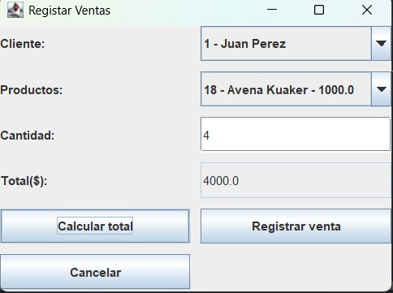
Ejemplo 2 — Agregar producto nuevo
- Abrir panel Productos
- Completar formulario
- Guardar
- Ver reflejado en listado
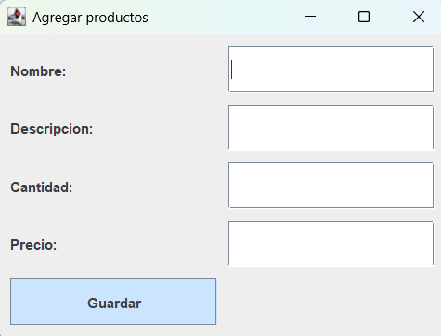
MENSAJES DEL SISTEMA
Mensaje | Descripción | Acción
"Usuario incorrecto" | Falló el login | Revisar credenciales
"Producto agregado" | Registro exitoso | Ninguna
"Error en conexión" | No se conecta a BD | Revisar MySQL

GLOSARIO
Término | Significado
Inventario | Conjunto de productos disponibles
Stock | Cantidad en depósito
PDF | Documento portable
Venta | Transacción registrada
BD | Base de datos
ANEXOS
✔ Diagrama de Casos de Uso
✔ Diagrama de Secuencia
✔ Diagrama de Clases

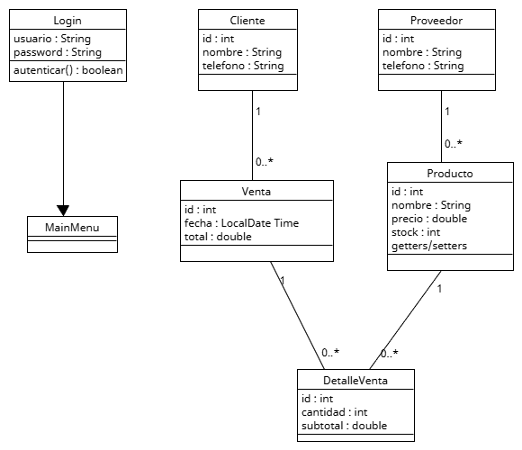
✔ Diagrama Entidad–RelacióddD

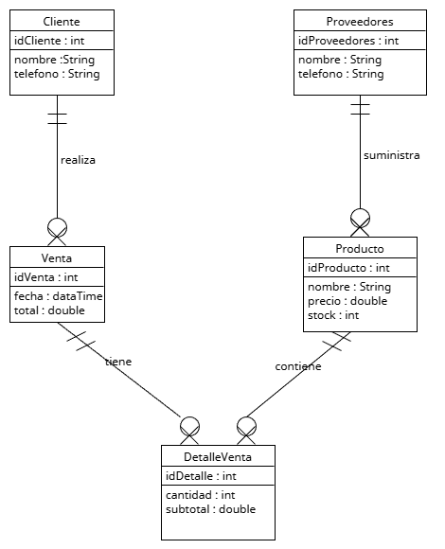
Diagrama de Estados
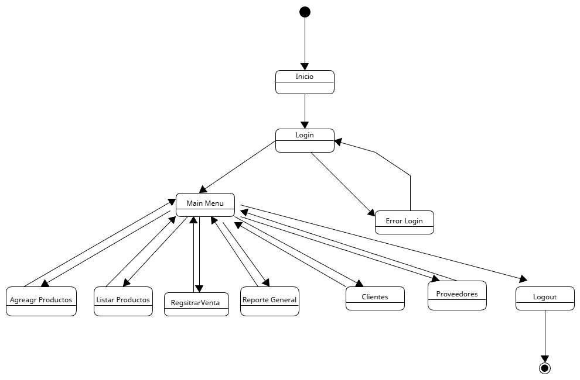
✔ Capturas completas
BASE DE DATOS (MYSQL)
El sistema utiliza una base de datos llamada ims con las siguientes tablas principales:
- productos: id, nombre, descripción, cantidad, precio
- clientes: id, nombre, teléfono, email
- proveedores: id, nombre, empresa, teléfono, email
- ventas: id, id_cliente, id_producto, cantidad, total, fecha
- login: id, username, password

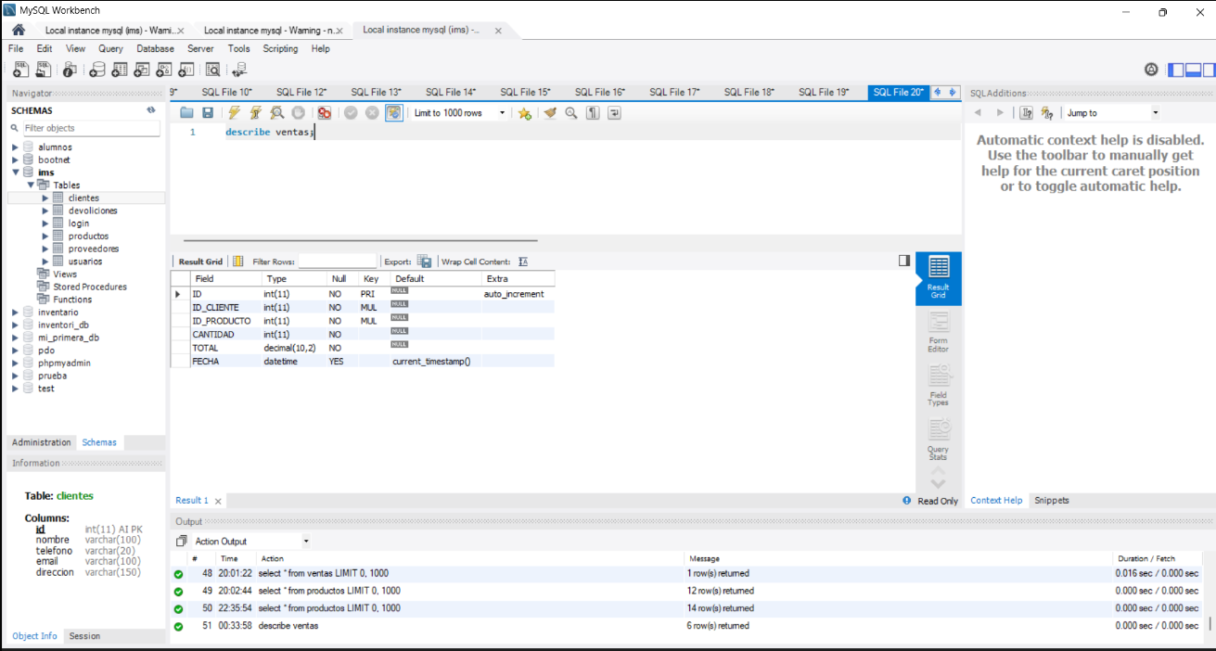
✔ Código del sistema (GitHub)
✔ Archivo .jar del programa

